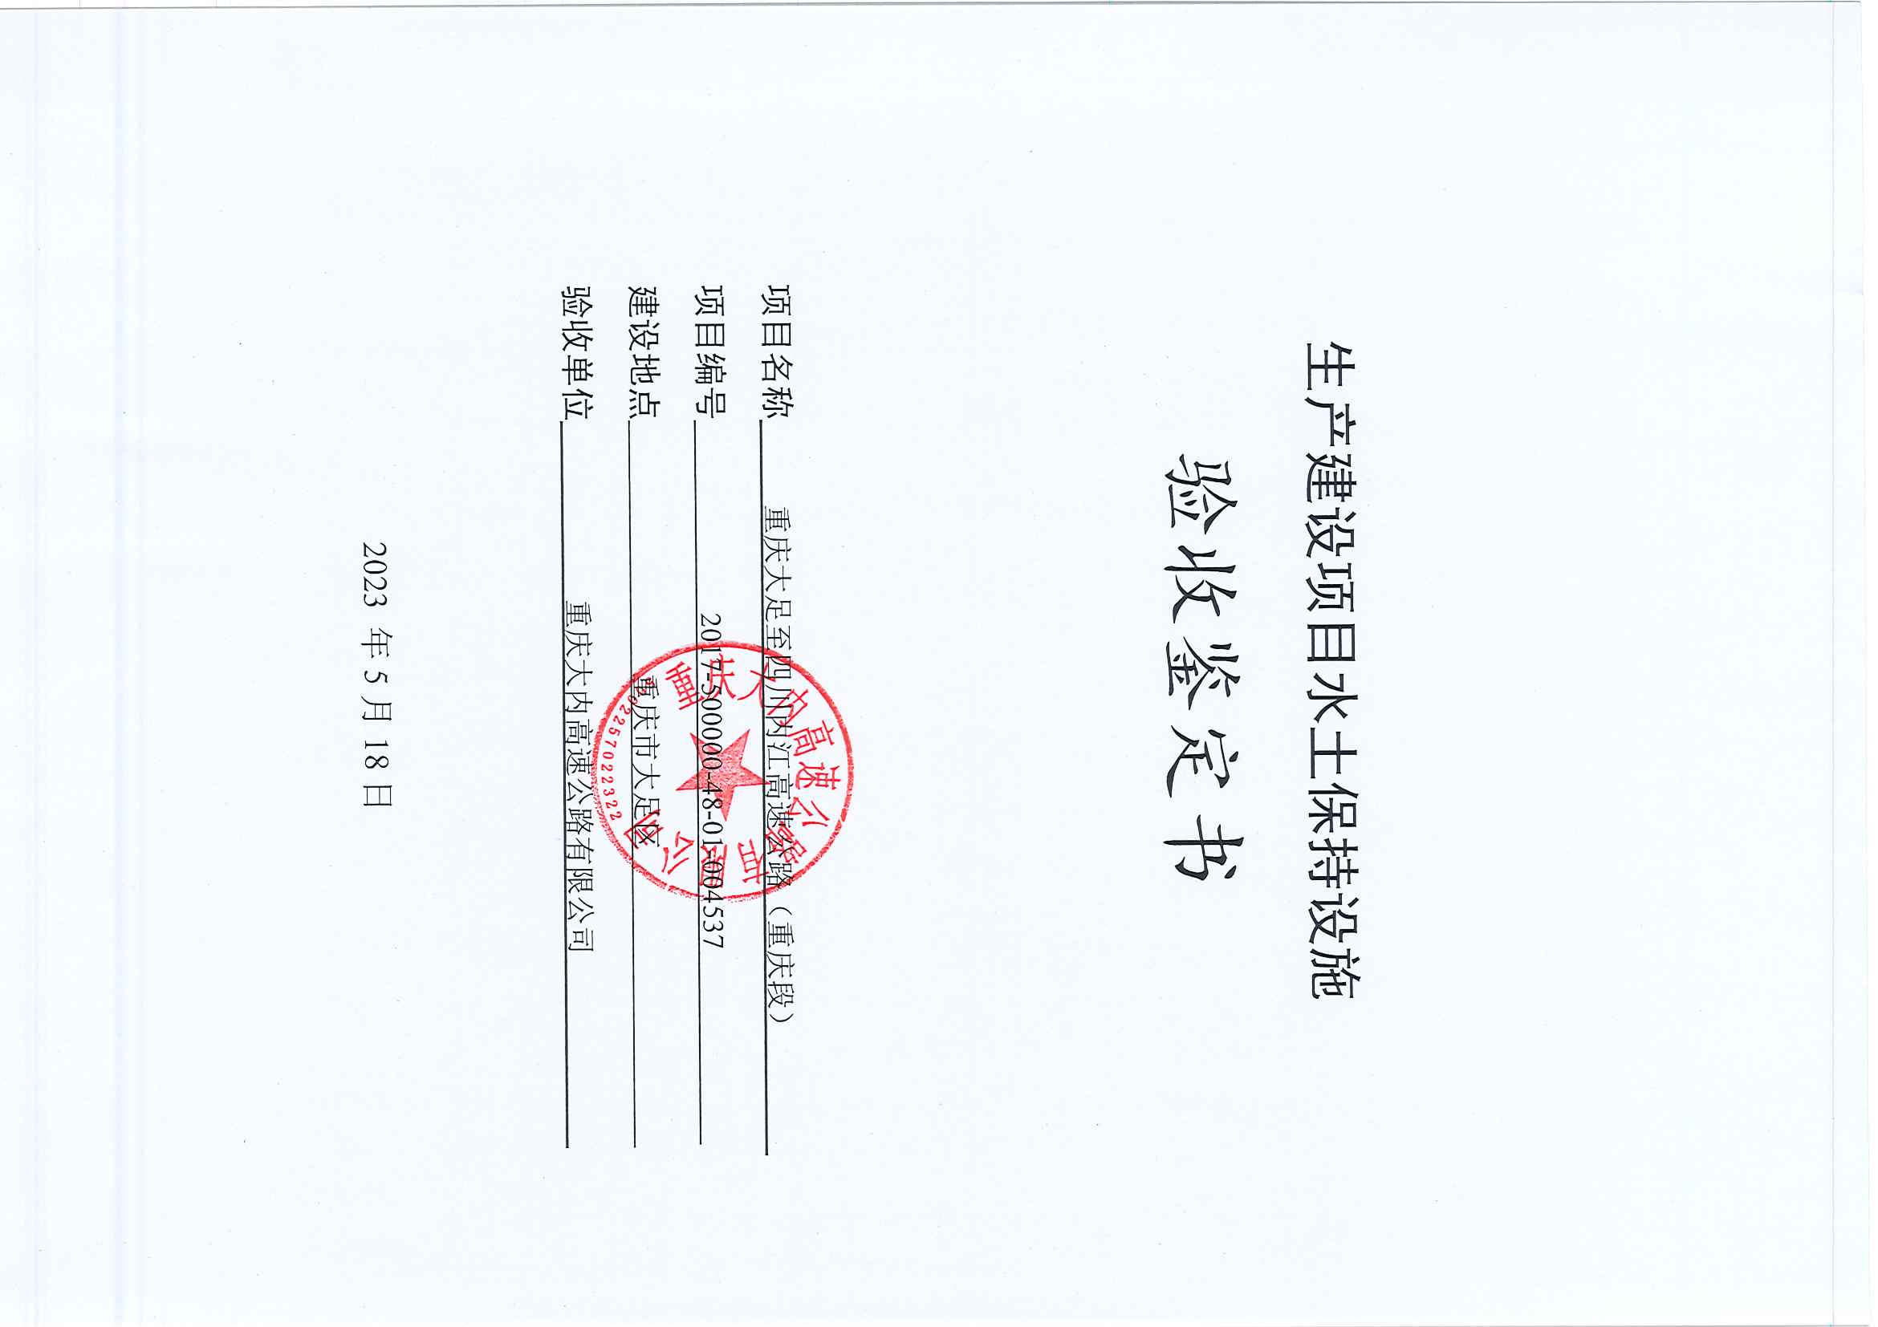

**一、生产建设项目水土保持设施验收基本情况表**

|  |  |  |  |
| --- | --- | --- | --- |
| 项目名称 | 重庆大足至四川内江高速公路（重庆段） | 行业类别 | 道路工程 |
| 主管部门  （或主要投资方） | 重庆大内高速公路有限公司 | 项目性质 | 新建 |
| 水土保持方案批复机关、文号及时间 | 重庆市水利局，渝水许可〔2018〕117号，2018年12月 | | |
| 水土保持方案变更批复机关、文号及时间 | / | | |
| 水土保持初步设计批复机关、文号及时间 | 重庆市交通局，渝交路〔2018〕10号，2018年12月 | | |
| 项目建设起止时间 | 2018年12月~2021年12月 | | |
| 水土保持方案编制单位 | 山西省交通环境保护中心站 | | |
| 水土保持初步设计单位 | 重庆市交通规划勘察设计院 | | |
| 水土保持监测单位 | 重庆江禹水利咨询有限公司 | | |
| 水土保持施工单位 | 中铁十七局集团有限公司 | | |
| 水土保持监理单位 | 重庆龙翰环保工程有限公司  安徽高等级监理有限责任公司 | | |
| 水土保持设施验收报告编制单位 | 重庆龙翰环保工程有限公司 | | |

**二、验收意见**

|  |
| --- |
| 根据《重庆市水利局关于转发<水利部关于加强事中事后监管规范生产建设项目水土保持设施自主验收的通知>的通知》（渝水〔2017〕255号）的规定，重庆大内高速公路有限公司于2023年5月18日组织召开了重庆大足至四川内江高速公路（重庆段）水土保持设施验收会议。参加会议的有建设单位、设计单位、水土保持方案编制单位、施工单位、监理单位、监测单位、验收报告编制单位的代表以及特邀专家，会议成立了验收组（名单附后）。  会前，验收组检查了工程现场，查阅了相关技术资料，会中听取了建设单位、施工单位、监理单位、监测单位、验收报告编制单位关于本项目水土保持工作情况的汇报，经质询、讨论，形成水土保持设施验收意见。  （一）项目概况  重庆大足至四川内江高速公路（重庆段）位于重庆市大足区。路线走廊总体呈东西走向，项目起点在大足区宝兴镇黄桥村附近与渝蓉高速相接，终点位于川渝界荣昌区清流镇马草村附近，对外交通相对便利。本项目主线长31.124km，按双向四车道高速公路建设，路基宽度26.5m，设计车速120km/h，荷载等级公路-I级。设互通式立交5座、大桥2560m/10座、涵洞70道、停车区1处、1处养护工区、1处管理分中心、1处省界收费站、4处匝道收费站。本项目占地面积276.33hm2，其中永久占地265.55hm2，临时占地10.78hm2。项目投资32.97亿元，其中土建投资22.1亿元，工程于2018年12月开工，2021年12月完工，总工期36个月。  （二）水土保持方案批复情况  2018年12月，重庆市水利局批复了本项目水土保持方案（渝水许可〔2018〕117号）。方案批复水土流失防治责任范围面积为297.15hm2，水土流失防治标准执行等级为建设类一级标准，水土保持方案审核静态总投资26878.77万元（其中水土保持补偿费371.69万元）。  （三）水土保持初步设计或施工图设计情况  水土保持方案批复后，设计单位将水土保持内容纳入主体施工图设计一并进行设计，出具了排水、绿化、边坡防护等水土保持相关图纸，施工单位按照施工图施工，设计工作基本满足水土保持施工要求。  （四）水土保持监测情况  2019年8月，建设单位委托重庆江禹水利咨询有限公司开展本项目水土保持监测工作。监测单位按照有关技术规程规范标准，组建了监测项目部，通过调查监测、巡查监测、定点监测、无人机航测、遥感监测等方法开展了监测工作。2022年6月，监测单位通过内业处理后编制完成了水土保持监测总结报告。  监测总结报告主要结论：本项目实施的各项水土保持措施布局合理，防治效果良好，因工程建设造成的水土流失得到了有效控制，水土流失防治达到了批复水土保持方案设计的一级标准。  （五）水土保持监理情况  建设单位委托重庆龙翰环保工程有限公司开展本项目水土保持监理工作。监理单位依据水土保持行业监理工作规定和水土保持设施专项验收对监理工作的要求，以批复的水土保持方案为依据，结合工程实际，开展水土保持监理服务工作，按时进行水土保持监理工作。  2022年6月，监理单位编制完成了水土保持监理总结报告。  本项目分部工程、单位工程质量评定由施工单位、监理单位共同完成。经评定：单元工程合格数3704个，合格率100%，优良380个，优良率10.26%；分部工程合格12个，合格率100%；单位工程合格数6个，合格率100%。工程总体质量评定等级为合格。  （六）验收报告编制情况和主要结论  2021年12月，建设单位委托重庆龙翰环保工程有限公司开展本项目水土保持设施验收报告编制工作。验收报告编制单位赴现场核查了水土保持设施完成情况并收集工程相关资料，通过查阅资料，结合现场实际情况，于2023年4月编制完成了水土保持设施验收报告。  验收报告主要结论为：建设单位在开工前编报了水土保持方案，建设期开展了水土保持监测和水土保持监理工作，水土保持档案资料齐全，水土保持设施按要求建成，完成的各项工程质量总体合格且正常运行，六项指标达标，水土保持补偿费已按批复金额缴纳，水土保持设施管护责任明确，符合水土保持设施验收条件。  （七）验收结论  验收组认为：建设单位编报了水土保持方案，缴纳了水土保持设施补偿费，委托相关单位开展了水土保持监理、监测工作，各项措施布局合理，质量总体合格，六项水土流失防治指标达到验收要求，水土保持后续管护责任明确，水土保持设施符合竣工验收条件，同意本项目水土保持设施通过验收。  （八）后续管护要求  水土保持设施验收后，营运单位应继续做好现场的定期巡查工作，出现异常情况及时修复，保证水土保持设施正常运行，并进一步加强植物措施的管护。 |

